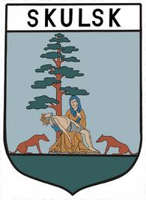

**Pierwszy Festiwal Biegowy Gminy Skulsk Na Szlaku Wielkiej Pętli Wielkopolski Skulsk 27.08.2017 r.**

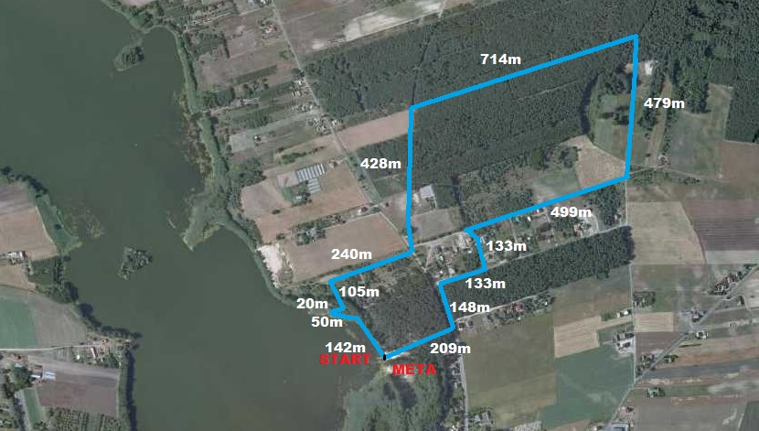**Trasa seniorska 3,3 km x 2 pętle = 6,6 km**